Муниципальное казенное общеобразовательное учреждение
«Русятинская основная общеобразовательная школа»

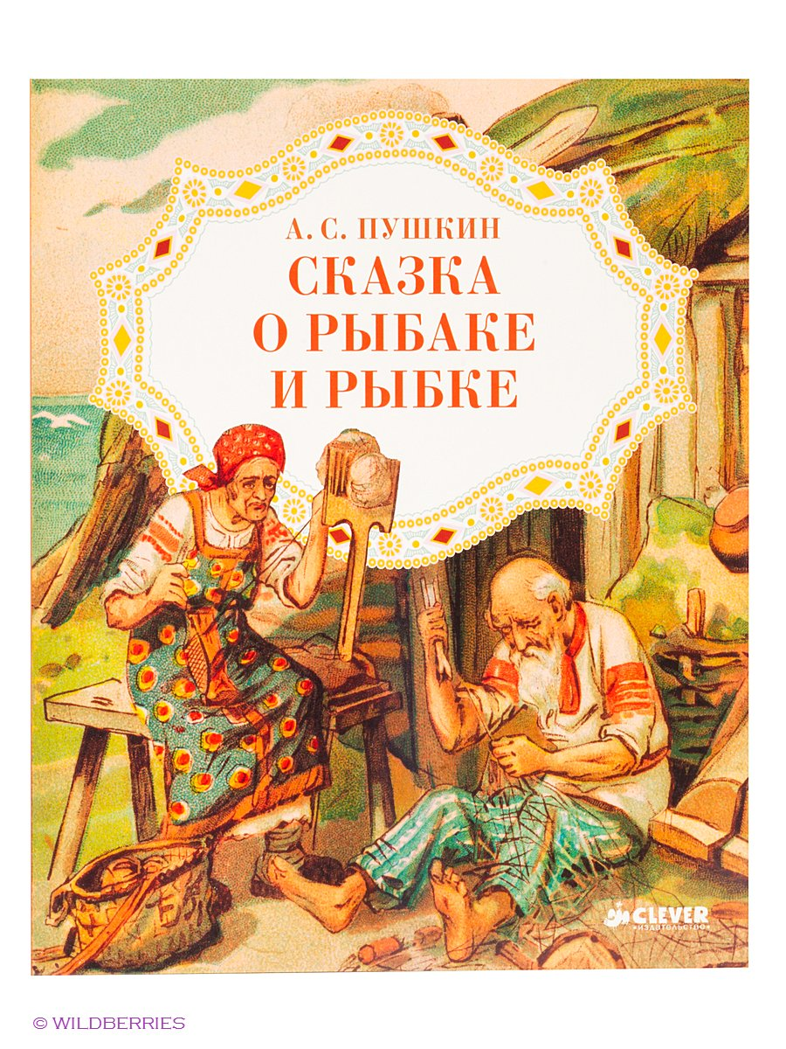

ВЫПОЛНИЛА: учащаяся 4 класса Уфимцева Дарья
ПРОВЕРИЛА: Газдиева Ф.А-В.

Русятино, 2017 год
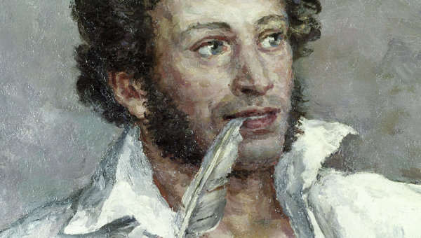
Алекса́ндр Серге́евич Пу́шкин
(26 мая [6 июня] 1799, Москва —
29 января [10 февраля] 1837, Санкт-Петербург)

русский поэт, драматург и прозаик, заложивший основы русского реалистического направления, критик и теоретик литературы, историк, публицист; один из самых авторитетных литературных деятелей первой трети XIX века.
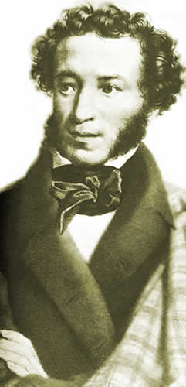
Пушкин в своем творчестве, являющемся художественной энциклопедией российской действительности, затронул коренные общественные проблемы своего времени: самодержавие и народ, личность и государство, трагическое одиночество передовой дворянской интеллигенции Золотого века.
Ещё при жизни Пушкина сложилась его репутация величайшего национального русского поэта. Пушкин рассматривается как основоположник современного русского литературного языка.
Псевдонимы: Александр НКШП, Иван Петрович Белкин, Феофилакт Косичкин (журнальный), P., Ст. Арз. (Старый Арзамасец), А. Б.
Жена: Гончарова Наталья Николаевна (1831-1837 гг.)
Родители: Надежда Осиповна Пушкина
Дети: Наталья Александровна Пушкина, Григорий Александрович Пушкин, Мария Александровна Гартунг
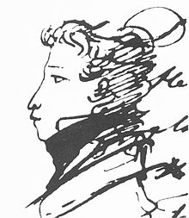
Внешность
Автопортрет
Рост А. С. Пушкина составлял 2 аршина 5 вершков с половиной (он замерен художником Григорием Чернецовым 15 апреля 1832 года). Это 166,7 см, что на то время было для мужчины немало (рост жены Пушкина составлял 173 см). О внешности Пушкина у современников сложились различные мнения. В бо́льшей степени они зависят от отношения к нему. В общепринятом понимании Пушкина никто не называл красивым, однако многие отмечали, что черты его лица делались прекрасными, когда становились отражением его одухотворённости. М. В. Юзефович особенно обращал внимание на глаза Пушкина, «в которых, казалось, отражалось всё прекрасное в природе». Л. П. Никольская, встретившая в 1833 году Пушкина на обеде у нижегородского губернатора, так описывает его:
«Немного смуглое лицо его было оригинально, но некрасиво: большой открытый лоб, длинный нос, толстые губы — вообще неправильные черты. Но что у него было великолепно — это тёмно-серые с синеватым отливом глаза — большие, ясные. Нельзя передать выражение этих глаз: какое-то жгучее, и при том ласкающее, приятное. Я никогда не видела лица более выразительного: умное, доброе, энергичное. <…> Он хорошо говорит: ах, сколько было ума и жизни в его неискусственной речи! А какой он весёлый, любезный, прелесть! Этот дурняшка мог нравиться…»

«Ска́зка о рыбаке́ и ры́бке» — сказка Александра Сергеевича Пушкина. Написана 2 (14) октября 1833 года. Впервые напечатана в 1835 году в журнале «Библиотека для чтения». В рукописи есть помета: «18 песнь сербская». Эта помета означает, что Пушкин собирался включить её в состав «Песен западных славян». С этим циклом сближает сказку и стихотворный размер.
Сюжет
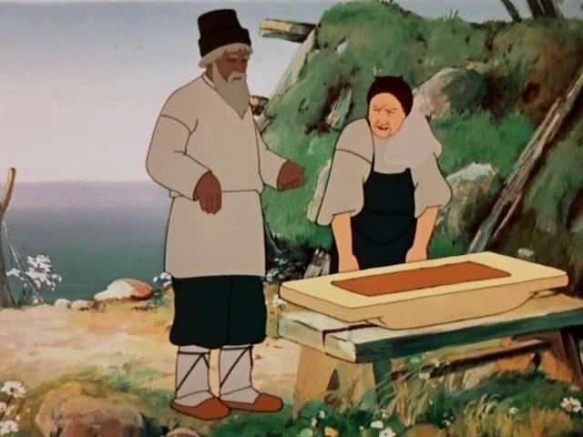
Старик с женой живут у моря. Старик добывает пропитание рыбной ловлей, и однажды в его сети попадается необычная золотая рыбка, способная говорить человеческим языком. Она обещает любой выкуп и просит отпустить её в море, но старик отпускает рыбку, не прося награды. Возвратившись домой, он рассказывает жене о произошедшем. Обругав мужа, она заставляет его вернуться к морю, позвать рыбку и попросить хотя бы новое корыто вместо разбитого. У моря старик зовёт рыбку, которая появляется и обещает исполнить его желание, говоря: «Не печалься, ступай себе с Богом».
Возвратившись домой, он видит у жены новое корыто. Однако аппетиты старухи всё возрастают — она заставляет мужа возвращаться к рыбке снова и снова, требуя для обоих, а потом только для себя, всё больше и больше: получить новую избу; быть столбовой дворянкой; быть «вольною царицей».
Море, к которому приходит старик, постепенно меняется от спокойного ко штормящему. Отношение старухи к старику всё ухудшается: сначала она только бранит его, потом, став дворянкой, посылает на конюшню, а став царицей, выгоняет. Под конец она призывает мужа обратно и требует, чтобы рыбка сделала её «владычицей морскою», причём сама рыбка должна стать у неё в услужении. Рыбка не отвечает на просьбу старика, а когда он возвращается домой, то видит старуху, сидящую перед старой землянкой у старого разбитого корыта.
В русскую культуру вошла поговорка «остаться у разбитого корыта» — то есть, погнаться за бо́льшим, а остаться ни с чем.
Театрально-музыкальные и экранизированные постановки
В 1937 году на студии «Мосфильм» был снят цветной (по методу Павла Мершина) кукольный мультфильм «Сказка о рыбаке и рыбке». Автор сценария и режиссёр-постановщик — Александр Птушко.
В 1950 году на киностудии «Союзмультфильм» по сценарию Михаила Вольпина выпустили рисованный мультипликационный фильм «Сказка о рыбаке и рыбке». Режиссёр-постановщик — Михаил Цехановский, композитор — Юрий Левитин.
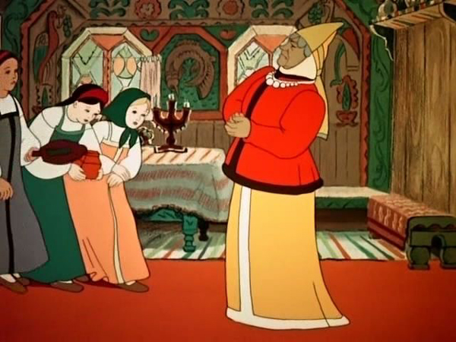
В фильме «После дождичка в четверг» (1986) Иван-царевич и Иван-подкидыш разыгрывают перед Кощеем кукольное представление этой сказки.
В 1997 году в Санкт-Петербургском драматическом театре «Патриот» РОСТО был поставлен музыкальный спектакль по мотивам сказки (постановка Геннадия Егорова).
В 1998 году театром кукол Московского Городского Дворца детского (юношеского) творчества был поставлен спектакль-опера «Сказка о рыбаке и рыбке». Режиссёр-постановщик — Елена Плотникова, композитор — Елена Могилевская.
В 2002 году на киностудии «Союзмультфильм» по сценарию Наталии Дабижи вышел мультипликационный фильм «О рыбаке и рыбке». Режиссёр-постановщик — Наталия Дабижа, композитор — Геннадий Гладков.
Задание 1. Прочитайте сказку. Выпиши имена прилагательные, которые чаще всего использовал А.С.Пушкин в «Сказке о рыбаке и рыбке»
_____________________________________________________________________________________________________________________________________________________________________________________________________________________________________________________________________

ЗАДАНИЕ 2. Подберите к каждому имени существительному подходящее по смыслу имя прилагательное из сказки. Запиши составленные словосочетания.
………….. море, ………..…. землянка, …..………. корыто, …………….. трава, …………… рыбка, ………….….. слово, ……………….……. голос, …………..…….. чудо, …………………… корыто, ……………….. баба, ………………. труба, ……………………… вороты, ………… крестьянка, ………………… дворянка, ……………. душегрейка, ………………. кичка, …………….. перстни, …………..…… сапожки, ……………..…. слуги, …………………. царица, ……..………… царство, ……………..…. пряник, ……………..………. вины, …………….….. стража, …………….. невежа, ……………….. палаты, ……………. владычица, …………….. буря, …………….. волны.

ЗАДАНИЕ 3. Выпишите из сказки 3 словосочетания, в которых имена прилагательные употреблены в переносном значении.
______________________________________________________________________________________________________________________________________________________________________________

ЗАДАНИЕ 4. Подберите к данным именам прилагательным синонимы:
Ветхая землянка – ………………………………………..
Ласковое слово – …………………………………………
Красные сапожки – …………………………………………
Усердные слуги – ……………………………………………
Грозная стража – ………………………………......................
Царские палаты -
Заморские вины-

ЗАДАНИЕ 5. Подберите к данным именам прилагательным антонимы:
Ветхая землянка – ………………………
Ласковое слово – ……………………….
Великое чудо - …………………………..
Старый невежа - ………………………….
Сердитые волны - ………………………….

ЗАДАНИЕ 6. Объясните значение устаревших словосочетаний:
Заморские вина – иностранные, чужеземные.
Парчовая кичка на маковке – кичка - старинный русский праздничный головной убор замужней женщины, который полностью скрывал волосы, сделанный из парчи (шёлка, расшитого золотой нитью) и надетый на макушку.
Печатный пряник – мучное кондитерское изделие, выпекаемое из специального пряничного теста, изготавливается с помощью пряничной доски. Пряник с выдавленными знаками, узорами.
Тесовые вороты – ворота из тонких досок древесины хвойных пород.
Чёрная крестьянка – крестьянка, проживавшая на свободных от помещика землях.
Ветхая землянка – разрушающаяся, пришедшая в негодность.
Владычица – повелительница, властелина.
Душегрейка – старинная женская одежда в виде короткой женской кофты без рукавов.
Заморский – привезённый из-за моря, из заграницы.
Землянка – жильё, вырытое в земле.
Корыто – большой продолговатый открытый сосуд для стирки белья и других хозяйственных нужд. Ранее делался из расколотого пополам и выдолбленного бревна, позднее из оцинкованного железа.
Столбовая дворянка – потомственная дворянка.

ЗАДАНИЕ 7. Подумай: Почему А.С. Пушкин употребил в сказке много старинных слов?
Какова роль прилагательных в речи?
___________________________________________________________________________________________________________________________________________________________________________________________________________________________________________________________________________________________________________________________________________________________________________________________________________________________________________________

Александр Сергеевич Пушкин употребил в сказке много старинных слов, именно такие прилагательные, чтобы приблизить свою авторскую сказку к народной. Кроме того, автор хотел более красочно описать жизнь героев того времени, их характер (характер старухи и старика, гнев рыбки и т.д.)

Зад 3 Чёрная крестьянка, сердитые волны, прямой простофиля.
Зад.1 . ветхая новое вольная ласковое золотая дорогой царские синее заморские чёрная
ЗАД 2 Синее море, ветхая землянка, новое корыто, морская трава, золотая рыбка, ласковое слово, человечий голос, великое чудо, разбитое корыто, сварливая баба, белёная труба, дубовые, тесовые вороты, чёрная крестьянка, столбовая дворянка, соболья душегрейка, парчовая кичка, золотые перстни, красные сапожки, усердные слуги, вольная царица, целое царство, печатный пряник, заморские вины, грозная стража, старый невежа, царские палаты, морская владычица, чёрная буря, сердитые волны.
ЗАДАНИЕ 4. Подберите к данным именам прилагательным синонимы:
Ветхая землянка – старая землянка
Ласковое слово – нежное, доброе слово
Красные сапожки – алые сапожки
Усердные слуги – преданные, старательные
Грозная стража – суровая, свирепая, безжалостная
ЗАДАНИЕ 5. Подберите к данным именам прилагательным антонимы:
Ветхая землянка – новая Ласковое слово – грубое Великое чудо- незначительное Старый невежа- молодой Сердитые волны- добрые, приветливые
ЗАДАНИЕ 6 Объясните значение устаревших словосочетаний. Заморские вина – иностранные, чужеземные. Парчовая кичка на маковке – старинный женский головной убор из парчи на голове
Печатный пряник – мучное кондитерское изделие, выпекаемое из специального пряничного теста, изготавливается с помощью пряничной доски.
Тесовые вороты – ворота из тонких досок древесины хвойных пород
Чёрная крестьянка –крестьянка, проживавшая на свободных от помещика землях.

Синонимы
Красные сапожки-
алые, пунцовые
очень старательные
Усердные слуги-
Целое царство -
большое, ценное
Царские палаты -
королевские
зарубежные, иностранные
Заморские вины-
жестокая, суровая
Грозная стража -
царствующая, правящая
Владычица морская -

Словосочетания.
Синее, глубокое море Чёрная буря
Ветхая землянка Сердитые волны
Разбитое корыто Морская трава
Золотая рыбка Ласковое слово
Великое чудо Человеческий голос
Сварливая, проклятая баба Беленая труба
Тесовые, дубовые вороты Чёрная крестьянка
Столбовая дворянка Соболья душегрейка
Парчовая кичка Золотые перстни
Красные сапожки Усердные слуги
Вольная, грозная царица Целое царство
Царские палаты Заморские вины
Печатный пряник Грозная стража
Владычица морская Старый невежа

Антонимы
Ветхая землянка – новая землянка.
Разбитое корыто – новое корыто
Ласковое слово – грубое слово
Великое чудо – малое чудо
Чёрная крестьянка – белая крестьянка
Чёрная буря – белая буря
Старый невежа – молодой невежа
Сердитые волны – добрые волны

Синонимы
Ветхая землянка – старая, дряхлая
Морская трава - моряцкая
Золотая рыбка – драгоценная, прекрасная
Ласковое слово – нежное, доброе
Великое чудо – безмерное, знаменитое
Человеческий голос - людской
Сварливая, проклятая баба – жадная, скупая
Беленая труба - беленная
Столбовая дворянка - коренная, потомственная.
Соболья душегрейка - соболиная
Парчовая кичка - златотканая
Золотые перстни – дорогие, драгоценные.
Красные сапожки – алые, пунцовые
Усердные слуги – очень старательные
Вольная, грозная царица - отпускная
Целое царство – большое, ценное
Царские палаты - королевские
Заморские вины – зарубежные, чужие
Печатный пряник – изданный
Грозная стража – жестокая, суровая
Владычица морская – царствующая, правящая

Словосочетания
Синее, глубокое море
Ветхая землянка
Великое чудо
Сварливая, проклятая баба
Тесовые, дубовые ворота
Беленая трава
Столбовая дворянка
Парчовая кичка
Красные сапожки
Вольная, грозная царица
Царские палаты
Печатный пряник
Грозная стража
Владычица морская
Черная буря
Сердитые волны
Морская трава
Ласковое слово
Человеческий голос
Черная крестьянка
Соболья душегрейка
Золотые перстни
Усердные слуги
Целое царство
Заморские вины
Старые невежа

Синонимы
Красные сапожки-
алые, пунцовые
очень старательные
Усердные слуги-
Целое царство -
большое, ценное
Царские палаты -
королевские
зарубежные, иностранные
Заморские вины-
жестокая, суровая
Грозная стража -
царствующая, правящая
Владычица морская -

Подумай
Почему А.С. Пушкин употребил в сказке много старинных слов? Ответ
Какова роль прилагательных в речи? Ответ

Александр Сергеевич Пушкин употребил в сказке много старинных слов, именно такие прилагательные, чтобы приблизить свою авторскую сказку к народной. Кроме того, автор хотел более красочно описать жизнь героев того времени, их характер (характер старухи и старика, гнев рыбки и т.д.)
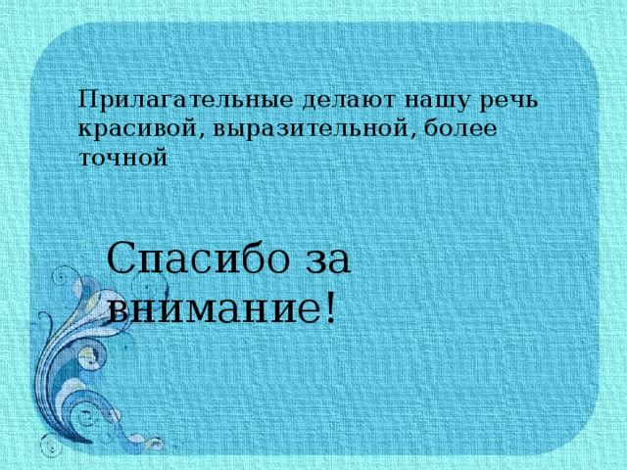
Прилагательные делают нашу речь красивой, выразительной, более точной
синего моря.ветхой землянке. травой морскою.золотая рыбка.Голосом человечьим. Дорогой откуп. ласковое слово. великое чудо. рыбку непростую.новое корыто . сварливая баба. С кирпичною, беленоютрубою,С дубовыми, тесовыми вороты.черной крестьянкой. столбовоюдворянкой.дорогой собольей душегрейке. Парчевая кичка. золотыеперстни, красные сапожки. усердные слуги. вольною царицей. целоецарство. заморские вины.пряником печатным. грозная стража, грознаяцарица. старый невежа. владычицей морскою. черная буря . сердитыеволны. проклятою бабой. глубокое море.разбитое корыто.
Делала строго по тексту. Прилагательные подчеркнуты. Проверь, чтобы не было повторений.
Выписала так, что как раз на все вопросы можно ответить.

